Docker Dashboard

Docker的web UI ----shipyard 提供了命令 API 目前发展有点鸡肋 就是 docker本身有API

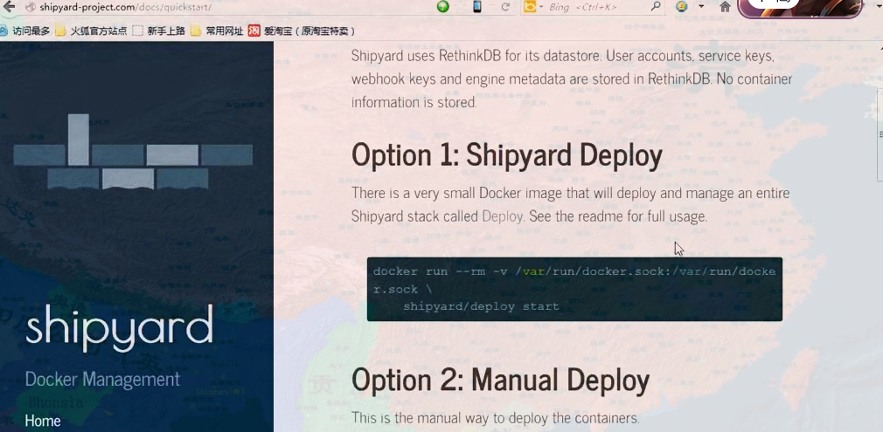

把这个部署起来

第一步 把docker监听的模式 加上tcp



